Fecha actualización/revisión: 31/12/2018

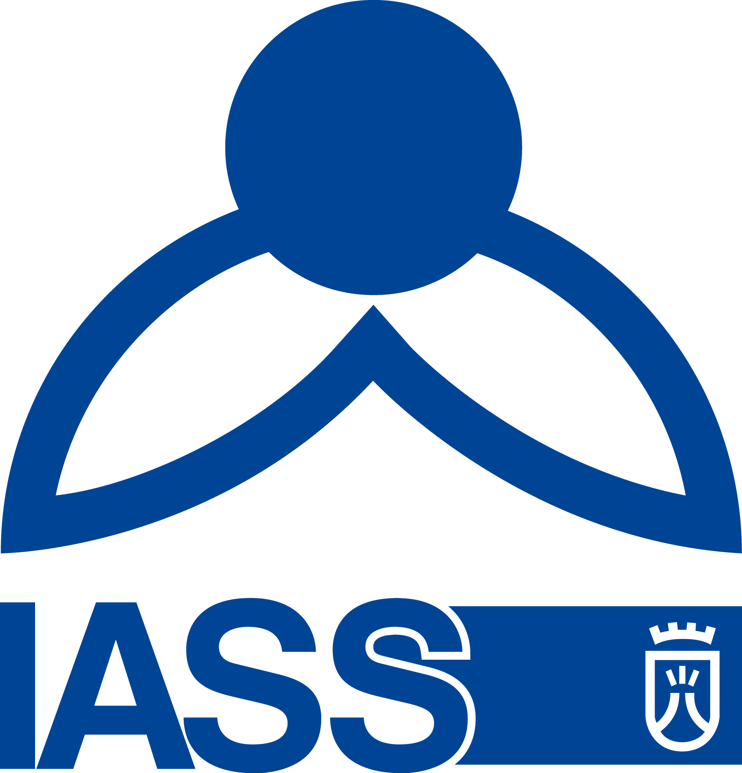
El IASS no concede ayudas o subvenciones para actividades económicas. Sí concede subvenciones y ayudas en materia social y suscribe convenios de la misma índole.

